Практическая работа 3
Выполнил: Ведерников Дмитрий Михайлович 252 (3)
Базовый уровень
- Введите два числа и найдите их сумму, разность, произведение и частное.
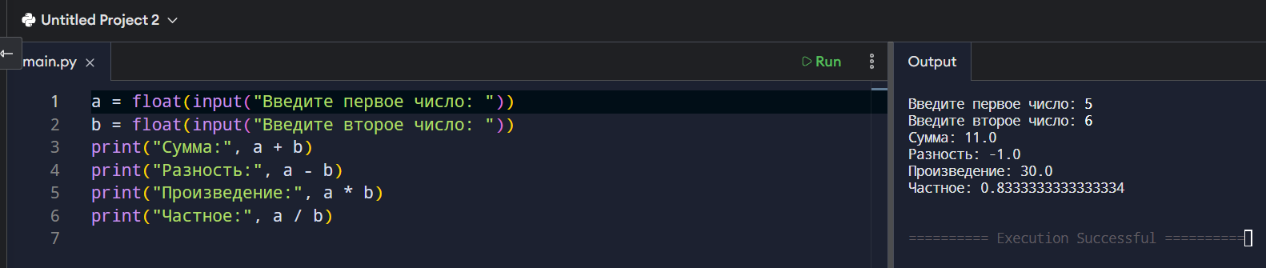
- Запросите у пользователя число и определите, является ли оно чётным.
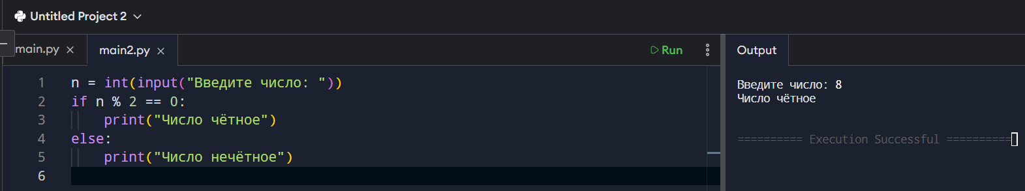
- Вычислите площадь квадрата по введённой стороне.
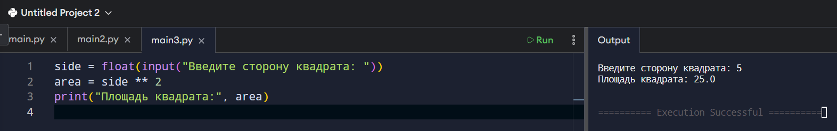
- Переведите температуру из градусов Цельсия в Фаренгейты.
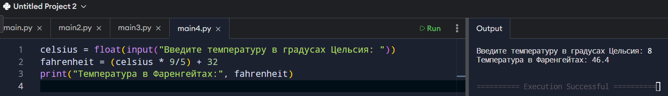
- Найдите остаток от деления одного числа на другое.
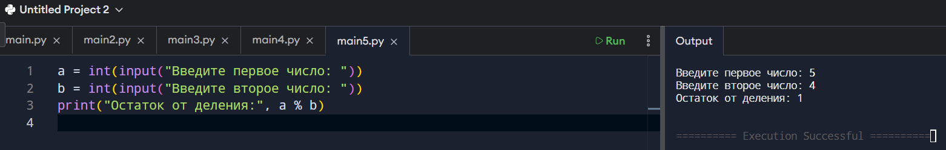
Средний уровень
6. Пользователь вводит три числа. Найдите их среднее арифметическое.
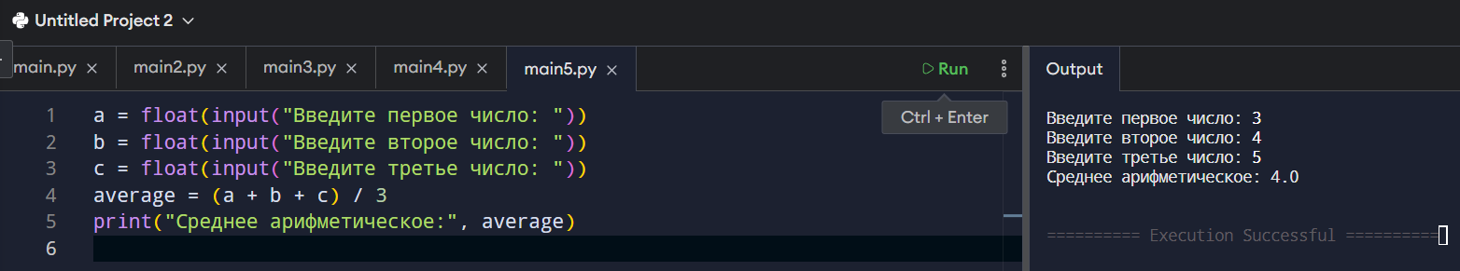
7. Вычислите длину окружности и площадь круга по заданному радиусу (используйте math.pi).
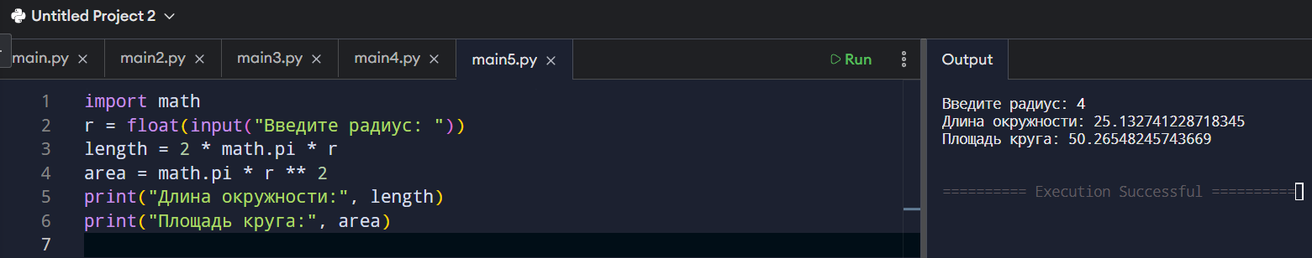
8. Переведите заданное количество секунд в часы, минуты и секунды.
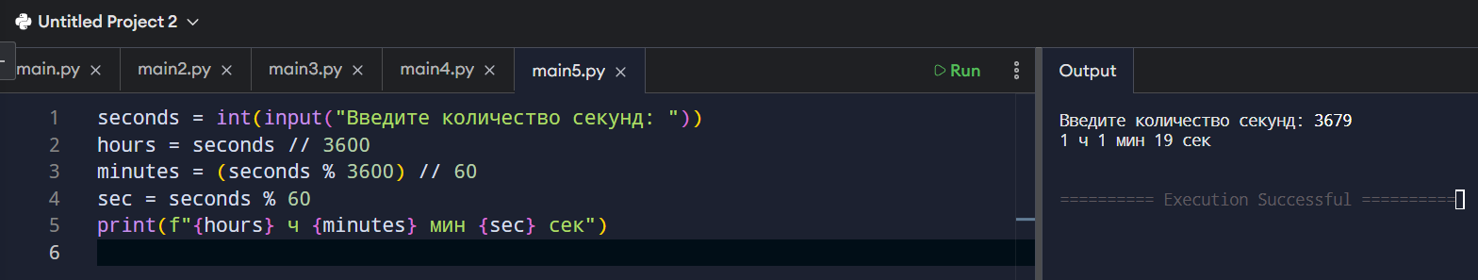
9. Найдите последнюю цифру введённого числа.
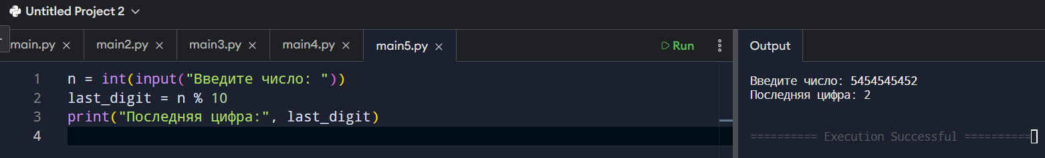
10. Пользователь вводит четырёхзначное число. Найдите сумму его цифр.
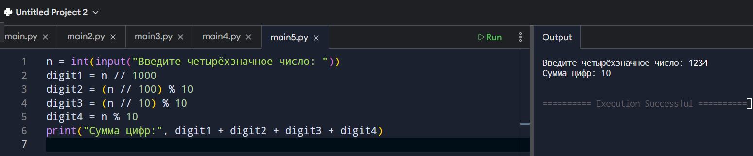
Продвинутый уровень
11. Реализуйте програмыму-калькулятор: пользователь вводит два числа и выбирает операцию (+, -, *, /).
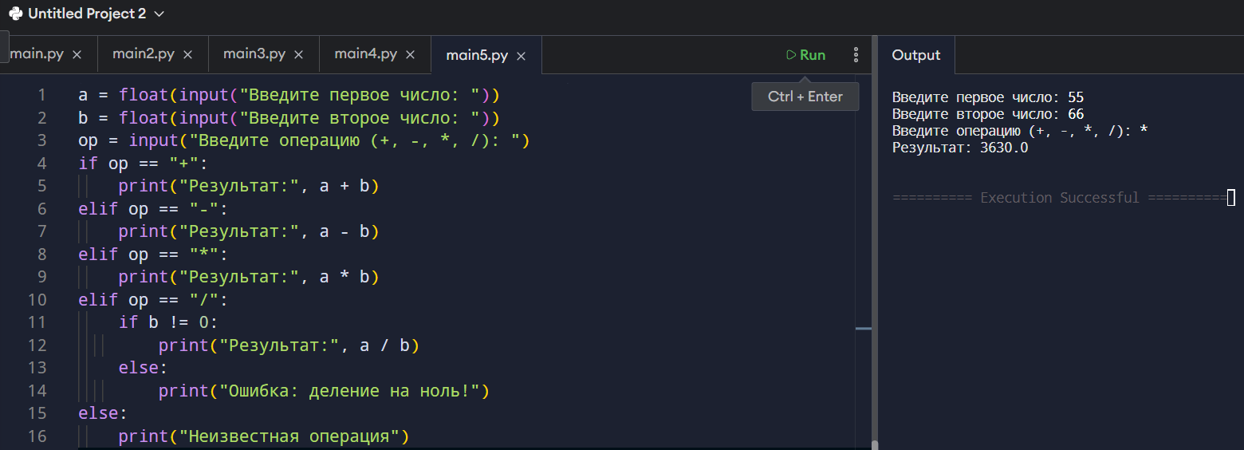
12. Найдите гипотенузу прямоугольного треугольника по катетам (теорема Пифагора).
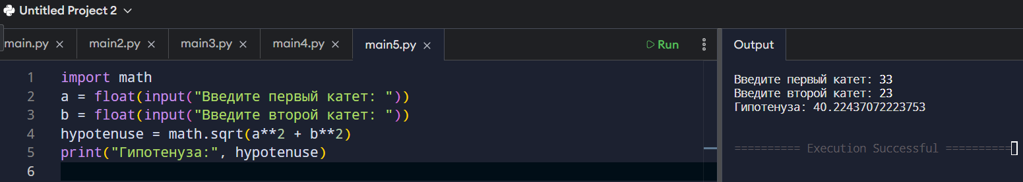
13. Для введённого числа n вычислите n + nn + nnn.
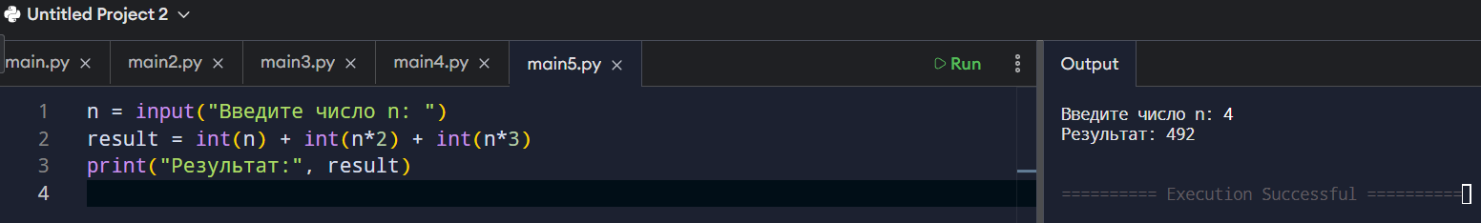
14. Найдите сумму квадратов первых n натуральных чисел.
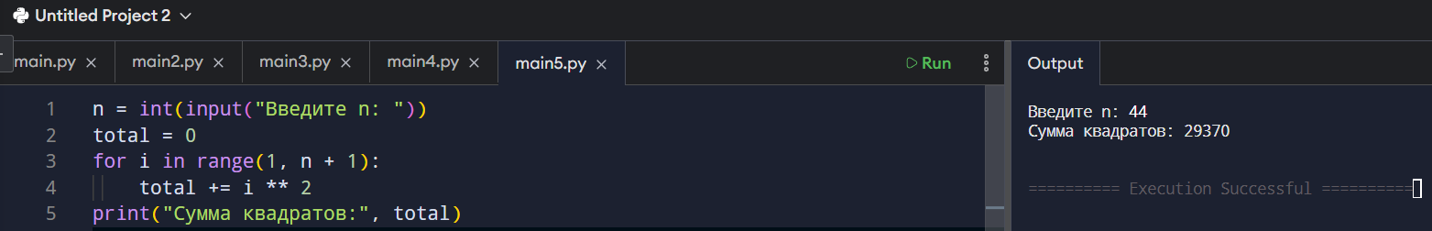
15. Рассчитайте размер вклада через 5 лет при фиксированной процентной ставке (ежегодное начисление).
